Контекст
В однопроцессорных вычислительных системах реального времени (ВС РВ) часто используются динамические планировщики выполнения задач. Такие планировщики определяют порядок, в котором выполняются задачи на процессоре, прямо в ходе функционирования ВС РВ.
Как правило, задачи в ВС РВ являются периодическими. Для каждой из задач известен период. Если период задачи равен T, то эта задача должна выполниться ровно один раз в каждом из интервалов времени [0; T], [T; 2*T], …, [(k-1)*T; k*T], …
Задача считается готовой для k-го запуска (постановки на процессор), если наступил момент времени (k-1)*T.
Если одновременно готовыми являются несколько задач, на процессор ставится та из них, у которой выше приоритет. Приоритет либо задаётся явно (свойство задачи), либо определяется по периоду (частотно-монотонная схема: меньше период – выше приоритет). Если у нескольких готовых задач одинаковый приоритет, одна из этих задач выбирается случайным образом для постановки на процессор.
При планировании без прерывания задач, поставленная на процессор задача выполняется до конца независимо от того, появились ли готовые к выполнению более приоритетные задачи. При планировании с прерыванием задач, если по ходу выполнения задачи стала готовой к выполнению более приоритетная задача, текущая задача снимается с процессора, и на процессор ставится более приоритетная задача (наиболее приоритетная из готовых). Снятая задача возобновляет выполнение на процессоре только тогда, когда процессор освобождается от более приоритетных задач.
Пример планирования задач в схеме с прерыванием показан на рисунке. На каждой из осей времени показаны интервалы выполнения соответствующей задачи на процессоре. Процессор один, поэтому эти интервалы не пересекаются. Задачи имеют периоды 3, 4 и 6. Схема планирования – частотно-монотонная с прерыванием.
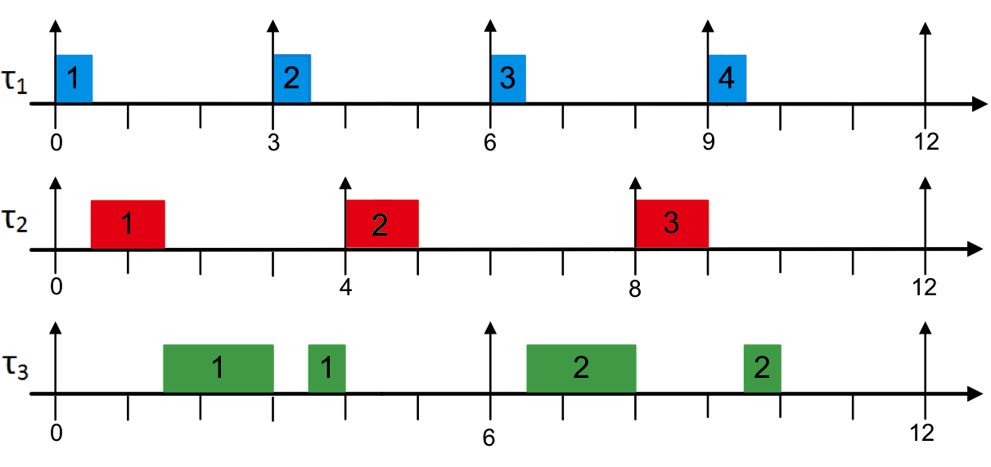

Входные данные
1. Дана информация о наборе задач для выполнения на ВС РВ с динамическим планированием. Про каждую задачу известно имя (текстовая строка) и следующие числовые параметры:
- период (в единицах времени);
- приоритет;
- длительность выполнения (в единицах времени).
Если используется частотно-монотонное планирование, приоритеты задач не задаются во входных данных, а вычисляются по периоду.
Информация о наборе задач содержится в XML-файле, структура которого описана ниже. Для конкретности будем считать, что единицы времени – миллисекунды.
Программный код задач для выполнения на ВС РВ не задан – для выполнения задания достаточно знать параметры задач.
2. Заданы параметры динамической схемы планирования:
- с прерыванием или без;
- частотно-монотонная или с явным заданием приоритетов.
Примечание: для конкретного задания заданы конкретные значения параметров схемы планирования – например, частотно-монотонная с прерыванием.
3. Задана длительность работы ВС РВ (в единицах времени). Этот параметр также задаётся в XML-файле.

Требуется сделать
Требуется написать программу, которая:
- Считывает входные данные из xml-файла;
- Вычисляет моменты постановки на процессор задач из заданного набора при использовании данной схемы динамического планирования, при работе ВС РВ в течение заданного времени.
- Выдаёт в файл результаты вычислений (формат выходного XML-файла описан ниже).

Что надо прислать в качестве ответа
- Файл(ы) с реализацией. Код должен содержать комментарии.
- Выходной файл, выданный программой по заданному входному файлу.
- Пояснительный текст (если требуется).

Формат входного XML-файла
XML-файл с описанием набора задач должен иметь следующую структуру:
- <system> – корневой элемент в описании ВС:
  - имеет атрибут runtime (целое число) – длительность работы системы;
  - содержит элементы <task>;
- <task> – описание задачи; имеет атрибуты:
  - name (строка) – имя задачи;
  - period (целое число) – период задачи;
  - priority (целое число) – приоритет задачи, не задаётся для частотно-монотонной схемы планирования;
  - duration (целое число) – длительность выполнения задачи.

Пример входного файла (реальный файл будет приложен к заданию):
<system runtime=200>
<task name=”task1” period=50 priority=2 duration=7>
<task name=”task2” period=100 priority=1 duration=10>
</system>

Формат выходного XML-файла
Выходной XML-файл, формируемый программой, должен иметь следующую структуру:
- <trace> – корневой элемент:
  - имеет атрибут runtime – длительность работы системы;
  - содержит элементы <start> и <continue>;
- <start> – описание момента постановки задачи на процессор; имеет атрибуты:
  - name (строка) – имя задачи;
  - time (целое число) – момент постановки задачи на процессор;
- <continue> (только для схемы с прерыванием задач) – описание момента повторной постановки на процессор задачи, которая ранее была прервана; имеет атрибуты:
  - name (строка) – имя задачи;
  - time (целое число) – момент постановки задачи на процессор.
Пример выходного файла:
<trace runtime=200>
<start name=”task1” time=0>
<start name=”task2” time=10>
<continue name=”task2” time=13>
</trace>

